### Космический пришелец из бросового материала

Для космического пришельца нужны:

* Бутылочка
* Крышечки
* Пластилин
* Контейнер от бахил
* Круглая резинка
* Крючок вязальный
* Длинное шило
* Фломастер
* Ножницы

1.На дне бутылочки и по бокам сделать по 2 отверстия. В крышке контейнера от бахил сделать тоже 2 отверстия. Соединить крышку и бутылочку резинкой. В боковые отверстия бутылочки вставить резинку крючком. Фото 1

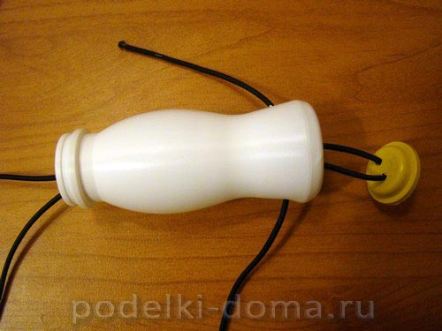

2.Низ туловища 2 крышки от больших бутылок. В крышках сделать 2 отверстия, надеть их на резинки. Туловище готово. Фото 2

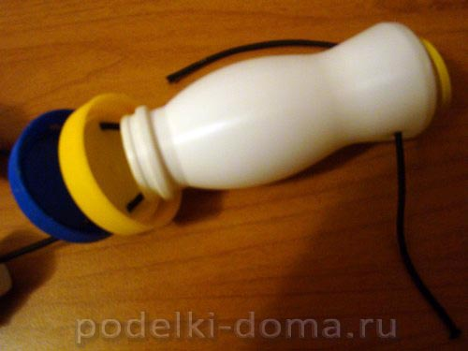

3.Ноги собраны из 12 крышек. В крышках сделать шилом отверстия, надеть на резинку, завязать на концах узлы. Фото 3

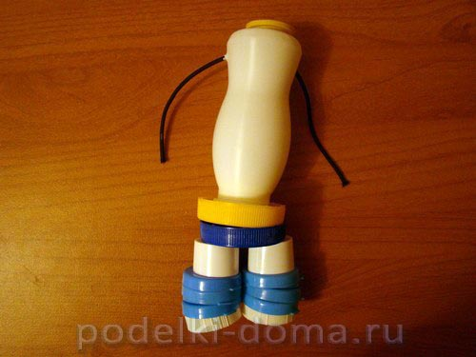

4.В крышках сделать по бокам отверстия, получились плечи. Крышки одеть на резинки, завязать на концах узлы. На крышках сверху сделать отверстия, продеть другую резинку. Фото 4, 5

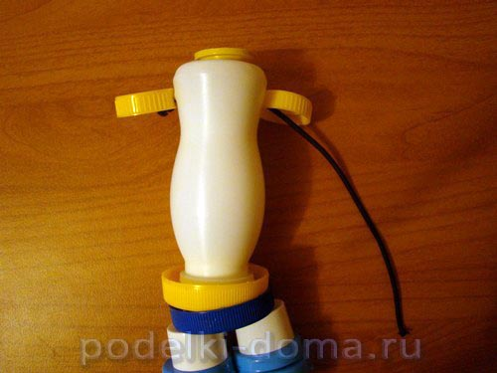 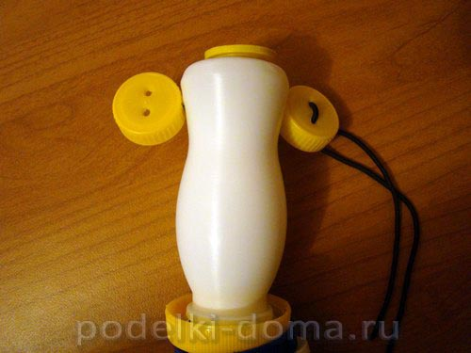

5. На руки нужны по 6 крышки: 1 с боковыми отверстиями, ладошка, 5 с верхними отверстиями. Крышки надеть на резинки, на концах завязать узлы. Фото 6, 7,8

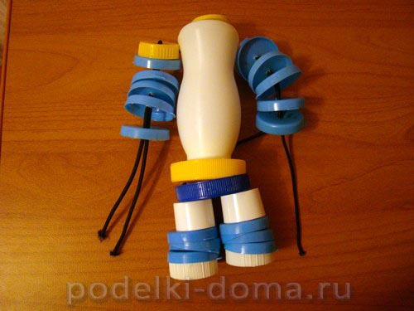 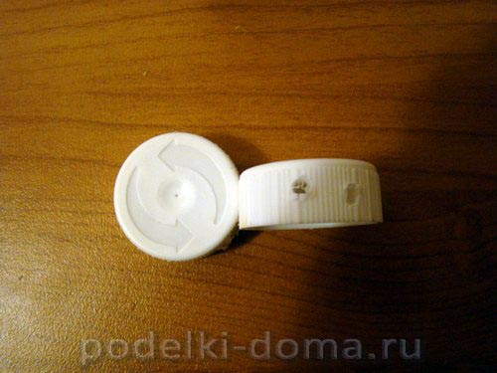 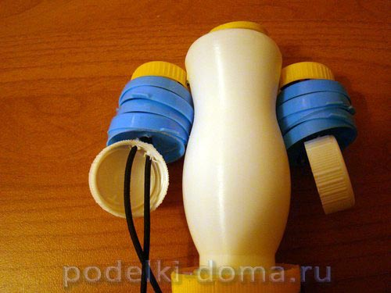

6. Из пластилина сделать голову. Шилом сделать глаза, рот и нос. Прорисовать их фломастером. Склеить голову и туловище и надеть крышку контейнера от бахил. Фото 9, 10

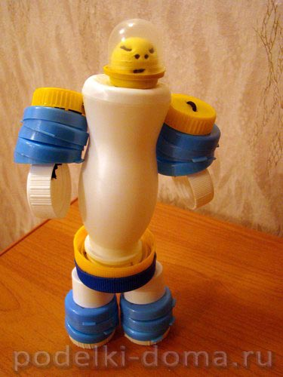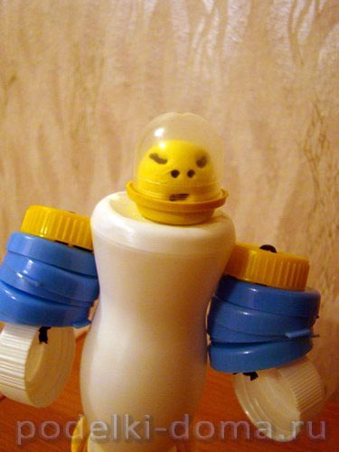

Космический пришелец из бросового материала готов.

Овчарова Оксана Вячеславовна